SỞ GIÁO DỤC VÀ ĐÀO TẠO ĐAK LAK

TRƯỜNG THPT VIỆT ĐỨC

HƯỚNG DẪN

In phiếu điểm và cách ghi học bạ

PHẦN I: In phiếu ghi điểm học bạ dành cho giáo viên
Quý thầy cô thực hiện các thao tác sau để in phiếu ghi điểm vào sổ học bạ
Bước 1: Đăng nhập phần mềm quản lý điểm SMAS
https://smas.edu.vn/
Bước 2: Chọn mục: Báo cáo > Báo cáo kết quả học tập
Bước 3: Trong thẻ Báo cáo kết quả học tập, chọn mục: Bảng điểm môn học
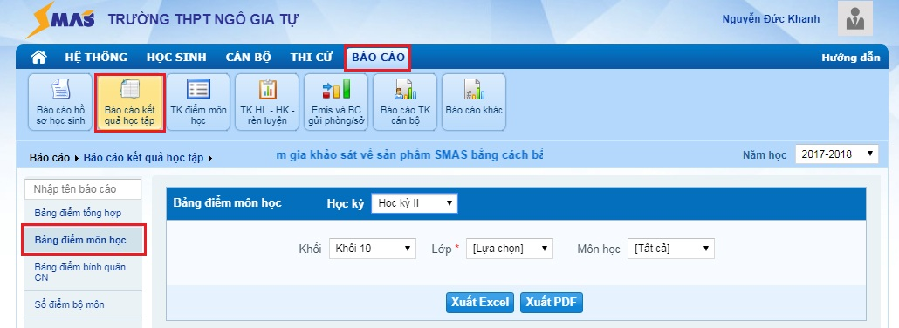
Bước 4: Trong mục: Bảng điểm môn học, thầy cô chọn:
- Học kỳ: Học kỳ 2
- Khối: chọn khối
- Lớp: chọn lớp được phân công giảng dạy
- Môn học: chọn môn được phân công giảng dạy
Bước 5: Thầy cô bấm nút: Xuất Excel để tải về file Bảng điểm môn học của lớp theo môn.
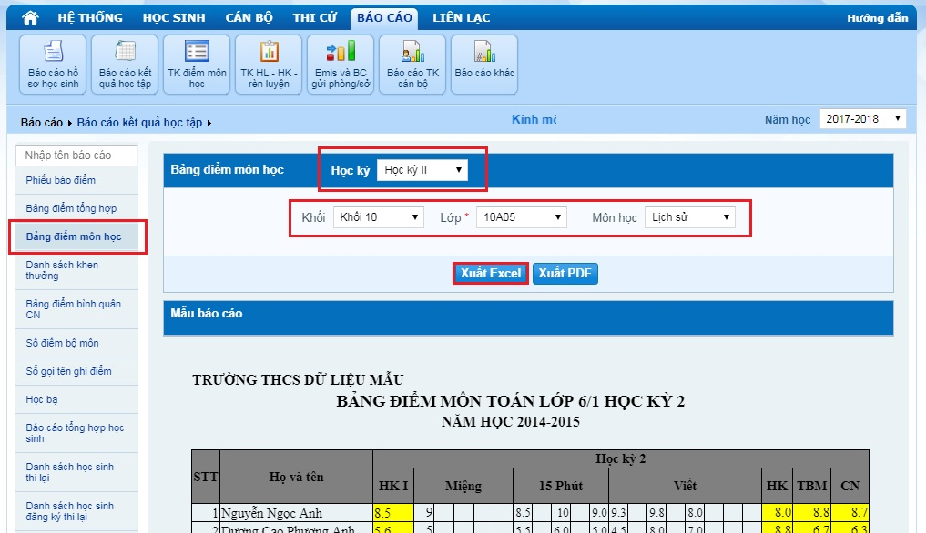
Bước 6: File điểm Bảng điểm môn học mở trên Excel (minh họa):
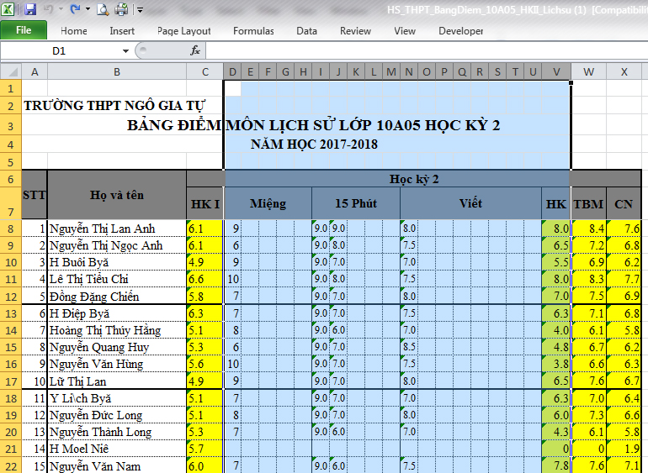
Thầy cô có thể ẩn các cột điểm: Miệng, 15 phút, Viết, HK (từ cột D đến cột V) để chỉ còn hiển thị 3 cột nội dung điểm trung bình: HK1, TBM (HK2), CN để ghi học bạ dễ hơn.
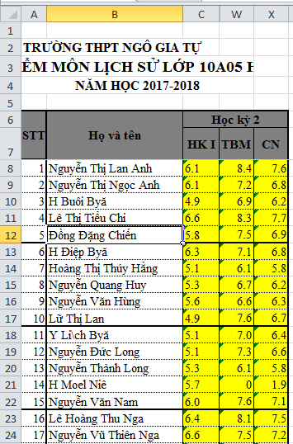
PHẦN II. SỔ HỌC BẠ
I. Quy định chung
1. Học bạ là hồ sơ pháp lý ghi nhận kết quả học tập và rèn luyện học sinh do nhà trường lập và quản lý. Học bạ chỉ trả lại cho học sinh khi thôi học, chuyển trường, tốt nghiệp ra trường.
2. Học bạ lập thành văn bản trên giấy theo mẫu của Bộ GD&ĐT; có đủ chữ ký trực tiếp (không sử dụng chữ ký có sẵn) của giáo viên chủ nhiệm, hiệu trưởng (phó hiệu trưởng được hiệu trưởng ủy quyền); có đủ dấu của nhà trường đóng tại vị trí ghi số học bạ và đóng giáp lai giữa hai trang liên tiếp (kể cả các trang bìa).
3. Chỉ ghi kết quả học tập và rèn luyện của học sinh vào học bạ sau khi đã có kết quả tương ứng ở sổ gọi tên và ghi điểm; kết quả ghi ở học bạ phải trùng khớp với kết quả ghi ở sổ gọi tên và ghi điểm.
4. Chỉ sử dụng bút bi màu đen hoặc xanh để ghi học bạ (trừ nội dung sửa chữa).
5. Sử dụng chữ thường để ghi học bạ, riêng họ và tên học sinh được ghi bằng chữ in hoa có dấu.
6. Kết quả xếp loại học lực, hạnh kiểm phải ghi đầy đủ, không được viết tắt ( Hạnh kiểm: Tốt, Khá, Trung bình, Yếu; Học lực: Giỏi, Khá, Trung bình, Yếu, Kém)
7. Điểm trung bình môn, Điểm trung bình các môn (học kỳ, cả năm) ghi bằng số nguyên hoặc số thập phân được lấy đến chữ số thập phân thứ nhất sau khi làm tròn số (Ví dụ: 5,0; 6,5; 8,2). Xếp loại học kỳ, cả năm đối với các môn học đánh giá bằng nhận xét được phép ghi tắt: Đạt yêu cầu (Đ); Chưa đạt yêu cầu (CĐ).
8. Sửa chữa khi ghi sai điểm hoặc ghi sai các nội dung khác: Người ghi sai dùng bút mực màu đỏ: Gạch 1 nét ngang nội dung cần sửa chữa, ghi nội dung sửa chữa (phía trên, bên phải nội dung vừa gạch ngang), ký xác nhận sửa chữa.
II. Quy định riêng đối với từng trang
1. Trang bìa và trang 1
1.1. Số học bạ:Ghi số thứ tự của học sinh trong sổ đăng bộ/ năm học sinh vào học lớp đầu tiên của cấp học/ cấp học. Ví dụ: Học sinh có số thứ tự trong sổ đăng bộ là 123, vào lớp 10 năm 2017 sẽ ghi số học bạ là Số: 123/2017/THPT; Học sinh có số thứ tự trong sổ đăng bộ là 456, vào lớp 6 năm 2018 sẽ ghi số học bạ là Số: 456/2018/THCS).
1.2. Họ và tên; Ngày, tháng, năm sinh; Nơi sinh; Dân tộc; Giới tính của học sinh: Ghi theo đúng giấy khai sinh.
1.3. Con liệt sĩ, con thương binh (bệnh binh, người được hưởng chế độ như thương binh, gia đình có công với cách mạng): Học sinh thuộc đối tượng nào thì ghi đối tượng đó, không viết tắt.
1.4. Chỗ ở hiện tại: Ghi theo Sổ hộ khẩu thường trú hoặc tạm trú của học sinh theo trình tự: Xã (phường, thị trấn), huyện (thị xã, thành phố), tỉnh (thành phố).
1.5. Họ và tên cha, họ và tên mẹ, họ và tên và người giám hộ: Ghi theo giấy khai sinh hoặc quyết định công nhận của cấp có thẩm quyền.
1.6. Nghề nghiệp của cha, mẹ, người giám hộ: Ghi theo nghề nghiệp đang làm.
1.7. Quá trình học tập của học sinh: Ghi đầy đủ thông tin, Hiệu trưởng (hoặc phó hiệu trưởng) ký xác nhận và đóng dấu từng năm học.
1.8. Ảnh của học sinh: Kiểu ảnh chứng minh thư, kích thước 3x4cm, chụp tại thời điểm vào lớp học đầu tiên của cấp học. Ảnh được dán vào góc trên bên trái của trang 1 và đóng dấu giáp lai.
1.9. Chậm nhất sau ngày khai giảng 01 tháng, Hiệu trưởng và giáo viên chủ nhiệm hoàn thành các nội dung ở trang bìa và trang 1 của học bạ; hoàn thành đóng dấu giáp lai ảnh và giữa các trang liên tiếp.
1.10. Sau khi hoàn thành các nội dung của trang bìa, trang 1 (trừ phần quá trình học tập của lớp 11, 12 THPT, lớp 7, 8, 9 THCS) và đóng dấu giáp lai giữa các trang liên tiếp, Hiệu trưởng nhà trường kiểm tra, ký (không ghi họ tên) và đóng dấu xác nhận tại vị trí ghi số học bạ (trang bìa).
2. Trang 2, 3, 4, 5, 6, 7, 8, 9, 10, 11, 12, 13, 14
2.1. Giáo viên chủ nhiệm hoàn thành việc ghi đầy đủ nội dung phần đầu các trang trước khi giáo viên bộ môn ghi điểm trung bình môn và ghi kết quả xếp loại môn học. Môn Ngoại ngữ cần ghi rõ: Tiếng Anh, Tiếng Pháp,..
2.2. Ngay sau khi hoàn thành đánh giá, xếp loại học sinh bộ môn của học kỳ 1 (học kỳ 2, cả năm), giáo viên bộ môn ghi điểm trung bình môn, ghi kết quả xếp loại đối với các môn đánh giá bằng nhận xét, ký xác nhận vào đúng vị trí quy định. Riêng môn Giáo dục Công dân: Dòng thứ nhất ghi điểm trung bình môn, các dòng còn lại ghi tóm tắt nhận xét sự tiến bộ về thái độ, hành vi trong việc rèn luyện đạo đức, lối sống của học sinh theo nội dung môn học. Giáo viên chủ nhiệm ghi điểm trung bình các môn; tổng hợp và ghi số chỗ có sửa chữa, các môn có sửa chữa; ghi kết quả xếp loại học lực, hạnh kiểm; ghi tổng số buổi nghỉ học cả năm; ghi kết quả có được lên lớp không ( có được xét tốt nghiệp THCS không, có được thi THPT quốc gia không); ghi kết quả thi nghề phổ thông, các giải thưởng, các khen thưởng đặc biệt khác; ghi nhận xét (theo nhiệm vụ của học sinh được quy định tại Điều lệ trường THCS, trường THPT, trường phổ thông có nhiều cấp học hiện hành); ký và ghi rõ họ tên xác nhận vào vị trí quy định (kể cả đối với học sinh phải kiểm tra lại trong hè).
2.3. Chậm nhất 15 ngày trước khi bắt đầu năm học tiếp theo, phải hoàn thành việc ghi điểm hoặc xếp loại môn học sau khi kiểm tra lại (đối với những học sinh phải kiểm tra lại hoặc rèn luyện lại trong hè) và hoàn thành các nội dung tiếp theo như quy định với học sinh được lên lớp thẳng.
2.4. Hiệu trưởng (phó hiệu trưởng) phê duyệt và ký xác nhận học bạ ngay khi kết thúc năm học đối với học sinh được lên lớp thẳng, trước khi bắt đầu năm học tiếp theo ít nhất 10 ngày đối với học sinh phải kiểm tra lại hoặc rèn luyện lại trong hè.
Chú ý:
- Đối với các lớp học cuối cấp phải hoàn thành các nội dung theo quy định về thời gian xét công nhận (thi) tốt nghiệp hằng năm của Sở GD&ĐT.
- Học bạ của học sinh bỏ học, chuyển trường và các trường hợp đặc biệt khác cần hoàn thiện đúng, đủ các nội dung, đảm bảo nhanh chóng, kịp thời thuận lợi cho học sinh.
- Đối với học sinh THCS học theo mô hình trường học mới thì thực hiện theo Văn bản số 4669/BGDĐT-GDTrH ngày 10/9/2015 và các văn bản hiện hành của Bộ GD&ĐT.
- Hiệu trưởng nhà trường chịu trách nhiệm tổ chức lập, quản lý, bảo quản, ghi và xác nhận các nội dung trong học bạ theo quy định.
Cư Kuin, ngày 17 tháng 5 năm 2019
HIỆU TRƯỞNG
VĂN THÀNH SƠN

